TSNmoodle: Hinzufügen von TeilnehmerInnen
Um einen Schüler/eine Schülerin zu einem Kurs hinzuzufügen, gehen Sie folgendermaßen vor:
WICHTIG: Damit Sie den Schüler/die Schülerin hinzufügen können, muss sich dieser/diese zuvor mindestens einmal am TSNmoodle-System angemeldet haben.
Öffnen Sie den betreffenden Kurs. Wählen Sie im Bereich Administration den Punkt "Rollen zuweisen" (Abbildung 1)
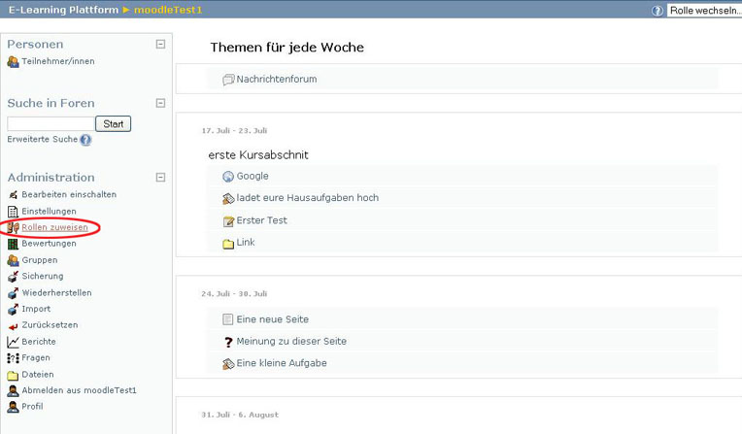
Abbildung 1
Wählen Sie im Folgenden den Punkt "SchülerIn" (Abbildung 2)
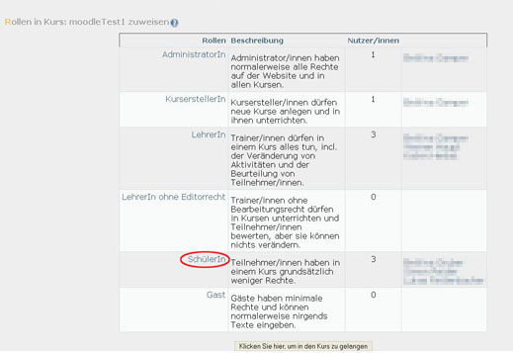
Abbildung 2
Im folgenden Fenster können Sie SchülerInnen Ihrer Schule dem Kurs hinzufügen (Abbildung 3)
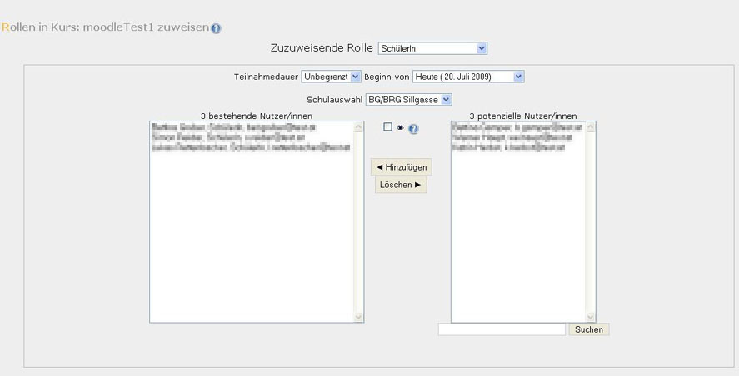
Abbildung 3
Um Lehrer, Kursersteller und andere Rollen zuzuweisen, wählen Sie bei Abbildung 2 den entsprechenden Punkt. (Diese Möglichkeiten hängen von Ihrer eigenen Rolle im Kurs ab. Unter Umständen werden daher nicht alle Möglichkeiten angezeigt).
Abhängig von den Ihnen zugewiesenen Rechten bzw. Rollen können Sie verschieden Funktionen ausführen.

Rollen:
AdministratorIn: (Kustoden, TSNmoodle-Schuladministratoren)
Haben alle Rechte für den Kursbereich der Schule
KurserstellerIn: (Kustoden, TSNmoodle-Schuladministratoren)
Können Kurse erstellen und in ihnen unterrichten.
LehrerIn:
Haben alle Rechte innerhalb eines Kurses.
LehrerIn ohne Editorrecht:
Können in den Kursen nur unterrichten und Bewertungen durchführen.
SchülerIn:
Können nur Aktivitäten durchführen aber keine Kursinhalte verändern.
Gast:
Hat keine Rechte.

Alternative:
Eine weitere Möglichkeit, um Schüler zu einem Kurs hinzuzufügen, ist das Einschreiben mittels Zugangsschlüssel (siehe „Einschreiben in einen Kurs mit Zugangsschlüssel“).

